Рабочая программа учебной практики
ПМ.05 ВЫПОЛНЕНИЕ ПЕЧНЫХ РАБОТ

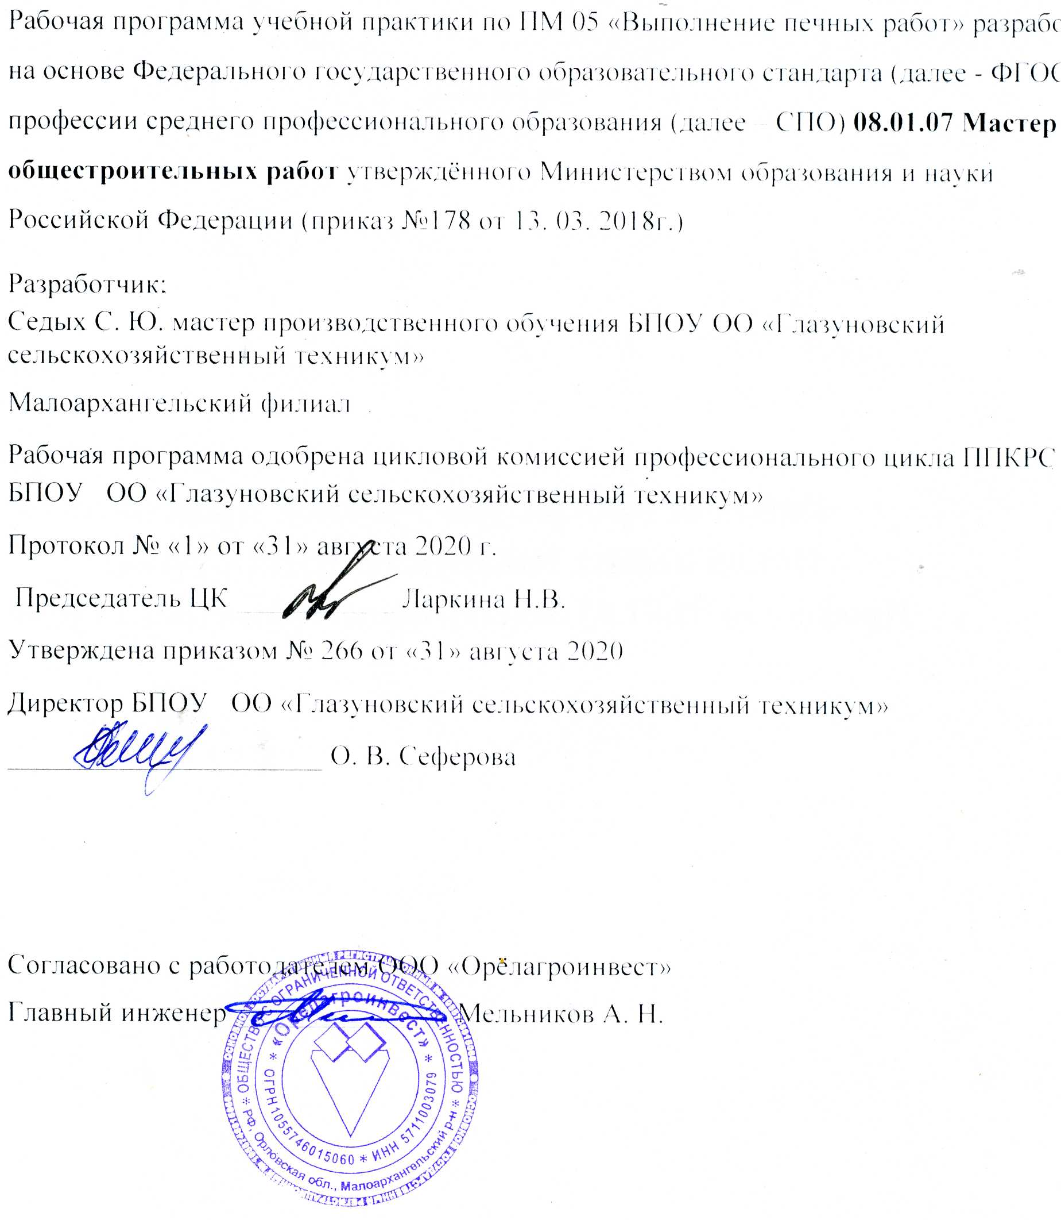

- ЦЕЛИ УЧЕБНОЙ ПРАКТИКИ

Целями учебной практики по ПМ 05 Выполнение печных работ являются: закрепление полученных при изучении курса теоретических знаний, приобретение практических умений, навыков и компетенций; формирование у обучающихся первичных практических умений\опыта деятельности в рамках профессиональных модулей ППКРС СПО по профессии 08.01.07 Мастер общестроительных работ.

- ЗАДАЧИ УЧЕБНОЙ ПРАКТИКИ

Задачами учебной практики по ПМ 05 Выполнение печных работ является обучение трудовым приемам, операциям и способам выполнения трудовых процессов, характерных для соответствующей профессии и необходимых для последующего освоения ими общих и профессиональных компетенций по избранной профессии.

- МЕСТО УЧЕБНОЙ ПРАКТИКИ В СТРУКТУРЕ ООП СПО

Учебная практика является обязательным разделом ОПОП и представляет собой вид учебных занятий, обеспечивающих практико-ориентированную подготовку обучающихся в рамках профессионального модуля: ПМ 05 Выполнение печных работ

4. ФОРМЫ ПРОВЕДЕНИЯ УЧЕБНОЙ ПРАКТИКИ
Проводится в форме практического занятия.

- МЕСТО И ВРЕМЯ ПРОВЕДЕНИЯ УЧЕБНОЙ ПРАКТИКИ
Учебная практика проводится в учебной лаборатории.

- КОМПЕТЕНЦИИ ОБУЧАЮЩЕГОСЯ, ФОРМИРУЕМЫЕ В РЕЗУЛЬТАТЕ ПРОХОЖДЕНИЯ УЧЕБНОЙ ПРАКТИКИ
В результате прохождения учебной практики обучающийся должен приобрести следующие практические навыки, умения, универсальные и профессиональные компетенции:
ПК 5.1. Выполнять подготовительные работы при производстве печных работ.
ПК 5.2. Производить кладку различных типов печей.
ПК 5.3. Выполнять отделку печей различными материалами.
ПК 5.4. Контролировать качество печных работ.
ПК 5.5. Производить ремонт печей.
ОК 01. Выбирать способы решения задач профессиональной деятельности применительно к различным контекстам
ОК 02. Осуществлять поиск, анализ и интерпретацию информации, необходимой для выполнения задач профессиональных деятельности.
ОК 03. Планировать и реализовывать собственное профессиональное и личностное развитие
ОК 04. Работать в коллективе и команде, эффективно взаимодействовать с коллегами, руководством, клиентами
ОК 05. Осуществлять устную и письменную коммуникацию на государственном языке Российской Федерации с учетом особенностей социального и культурного контекста
ОК 06. Проявлять гражданско-патриотическую позицию, демонстрировать осознанное поведение на основе традиционных общечеловеческих ценностей
ОК 07. Содействовать сохранению окружающей среды, ресурсосбережению, эффективно действовать в чрезвычайных ситуациях
ОК 08. Использовать средства физической культуры для сохранения и укрепления здоровья в процессе профессиональной деятельности и поддержания необходимого уровня физической подготовленности
ОК 09. Использовать информационные технологии в профессиональной деятельности
ОК 10. Пользоваться профессиональной документацией на государственном и иностранном языках
ОК 11. Использовать знания по финансовой грамотности, планировать предпринимательскую деятельность в профессиональной сфере
В результате прохождения данной учебной практики обучающийся должен приобрести следующие практические навыки, умения и владения:
выполнения подготовительных работ при производстве печных работ;
производства кладки различных типов печей;
выполнения отделки печей различными материалами;
контроля качества печных работ;
производства ремонта печей.
уметь:
выбирать инструменты, приспособления и инвентарь для печных работ;
подбирать требуемые материалы;
приготавливать растворную смесь для кладки печей;
организовывать рабочее место;
выполнять подготовку основания под печи различного типа;
читать чертежи и схемы кладки печей;
выполнять схемы и эскизы для кладки печей;
создавать безопасные условия труда при выполнении печных работ;
выкладывать печи различного типа;
устанавливать печные приборы;
устанавливать металлические печи различных конструкций;
переоборудовать печи под газовое топливо;
соблюдать безопасные условия труда при печных работах;
сортировать и подбирать по цвету (оттенкам) изразцы;
выполнять притирку кромок изразцов;
облицовывать печи изразцами в процессе кладки;
выполнять покрытие печей штукатуркой;
соблюдать безопасные условия труда при отделке печей;
проверять качество материалов и печных приборов;
контролировать геометрические параметры элементов печей;
проверять соответствие конструкции печей чертежам и схемам;
разбирать печи и отдельные элементы;
заменять приборы в печах различной конструкции;
выполнять ремонт печей, очагов и труб с добавлением нового кирпича;
выполнять ремонт облицовки печей;
знать:
нормокомплект печника;
виды, назначение и свойства материалов для кладки печей;
правила подбора состава растворных смесей для кладки печей и способы их приготовления;
виды и назначение печных приборов;
правила организации рабочего места печника;
правила чтения чертежей и схем кладки печей;
правила выполнения схем и эскизов;
виды и технологию устройства оснований для печей различных конструкций;
правила техники безопасности при выполнении каменных работ;
технологию кладки печей различных типов;
способы установки печных приборов;
способы установки металлических печей различных конструкций;
особенности переоборудования печей под газовое топливо;
правила техники безопасности при печных работах;
виды и назначение материалов для отделки;
технологию облицовки печей изразцами;
технологию оштукатуривания печей;
правила техники безопасности при отделке печей;
виды и принцип работы контрольно-измерительного инструмента;
допускаемые отклонения при кладке и отделке печей;
способы разборки печей различных типов;
способы замены приборов в печах различной конструкции;
способы ремонта элементов печей;
способы ремонта облицовки печей.
- СТРУКТУРА И СОДЕРЖАНИЕ УЧЕБНОЙ ПРАКТИКИ

Общая трудоемкость учебной практики оставляет 72 часа.
№ | Содержание практики | Кол-во часов
1 | 2 | 3
1 | Подготовительные работы при производстве печных работ | 6
2 | Кладка различных типов печей | 6
3 | Кладка различных типов печей | 6
4 | Кладка различных типов печей | 6
5 | Кладка различных типов печей | 6
6 | Кладка различных типов печей | 6
7 | Кладка различных типов печей | 6
8 | Выполнение отделки печей различными материалами | 6
9 | Выполнение отделки печей различными материалами | 6
10 | Выполнение ремонта печей | 6
11 | Выполнение ремонта печей | 6
12 | Выполнение ремонта печей | 6
Итого |  | 72

- ОБРАЗОВАТЕЛЬНЫЕ, НАУЧНО - ИССЛЕДОВАТЕЛЬСКИЕ И НАУЧНО - ПРОИЗВОДСТВЕННЫЕ ТЕХНОЛОГИИ, ИСПОЛЬЗУЕМЫЕ НА УЧЕБНОЙ ПРАКТИКЕ «ВЫПОЛНЕНИЕ ПЕЧНЫХ РАБОТ»
Во время проведения учебной практики используются: индивидуальное обучение, методика обработки информации, самостоятельный расчет строительного материала.
Предусматривается проведение самостоятельной работы студентов под контролем преподавателя на всех этапах работ и обработки, получаемых данных. Осуществляется обучение правилам написания отчета по практике.

- УЧЕБНО – МЕТОДИЧЕСКОЕ ОБЕСПЕЧЕНИЕ САМОСТОЯТЕЛЬНОЙ РАБОТЫ СТУДЕНТОВ НА УЧЕБНОЙ ПРАКТИКЕ ВЫПОЛНЕНИЕ ПЕЧНЫХ РАБОТ»

- рабочие места для обучающихся и мастера производственного обучения;
- комплект учебно-наглядных пособий по темам модуля;
- настенные стенды тематические и плакаты по бетонным работам;
- комплект инструментов и приспособлений для бетонных работ;
- макеты различных видов опалубок;
- образцы натуральных материалов и изделий – виды материалов для бетонных работ, вспомогательные материалы и т.д.

10. ФОРМЫ АТТЕСТАЦИИ (по итогам практики)

Формой аттестации по итогам практики являются: проверочная работа по практике. Время проведение аттестации – последний день практики.

11. УЧЕБНО – МЕТОДИЧЕСКОЕ И ИНФОРМАЦИОННОЕ ОБЕСПЕЧЕНИЕ УЧЕБНОЙ ПРАКТИКИ
Основные источники

Информационное обеспечение обучения
Перечень рекомендуемых учебных изданий, Интернет-ресурсов, дополнительной литературы
Основные источники:
- Учебник А.С. Стаценко «Технология бетонных работ»-М.;2018
- Учебник А.А. Афанасьев «Бетонные работы»-М.; 2017
- Учебник «Общестроительные работы» под редакцией И.И. Чичерин – М.; 2018
4.Учебник И.В. Новиков «Каменные и бетонные работы»-М.; 2018
Дополнительные источники:
1. Железобетонные и каменные конструкции, пособие по курсу "Железобетонные и каменные конструкции", под редакцией В.С. Плевкова

Томск, Издательство ТГАСУ,2008 г.
2. Строительные материалы и изделия, Попов К.Н., Каддо М.Б., Издательство: Высшая школа, Год издания: 2008.
4. Журнал "Строительные материалы, оборудование, технологии XXI века"
5. Журнал «Стройклуб» Информационно-технический
6. Журнал «Стройка».
7. В.С. Аханов, Г.А. Ткаченко «Справочник строителя»-М.; 2009
Программное обеспечение
Microsoft Excel, Adobe Photoshop
Базы данных, информационно-справочные и поисковые системы
http://eclib.net/30/index.html
www.top-personal.ru
www.ecsocman.edu.ru

12. МАТЕРИАЛЬНО – ТЕХНИЧЕСКОЕ ОБЕСПЕЧЕНИЕ УЧЕБНОЙ ПРАКТИКИ

Реализация учебной практики предполагает наличие учебной лаборатории «Каменных и печных работ».
Оборудование учебной лаборатории и рабочих мест: комплект строительных инструментов, строительные материалы и приспособления.
Для проведения учебной практики лаборатория «Каменных и печных работ» оснащается техническими средствами в количестве, необходимом для выполнения целей и задач практики:
В библиотеке студентам обеспечивается доступ к справочной, научной и учебной литературе, и периодическим научным изданиям по профессии.

13. ОСОБЕННОСТИ РЕАЛИЗАЦИИ ПРОГРАММЫ С ПРИМЕНЕНИЕМ ДОТ И ЭО

Программа реализовывается по электронной почте.
Освоение дисциплины в период реализации ОПОП проводится при помощи портала электронной почты группы.
Дополнительно для организации учебного процесса используется электронная почта, скайп - чат, WhatsApp, Skype, Zoom.
Для освоения программы с применением ДОТ студенту необходимо наличие интернета, технических устройств (компьютер, ноутбук, телефон), программ: Skype, WhatsApp, текстовый редактор Word, PowerPoint, программа чтения PDF-файлов и т.п.
Для проведения занятий используются текстовые лекции, видеоуроки, презентации.
Занятия, проводимые в режиме вебинара или телеконференции требуют присутствия студента в установленное время. Расписание таких занятий размещается на сайте техникума и электронной почте групп.
Остальные занятия осваиваются студентом в соответствии с расписанием учебных занятий.
Срок сдачи ответов на задания – в течение учебного дня.
Для разрешения вопросов, связанных с освоением программы студент может:
- задать вопрос на групповой консультации в Skype-чате.
- задать вопрос преподавателю в WhatsApp, по электронной почте.
Преподаватель отвечает на полученные вопросы в течение учебного дня.

